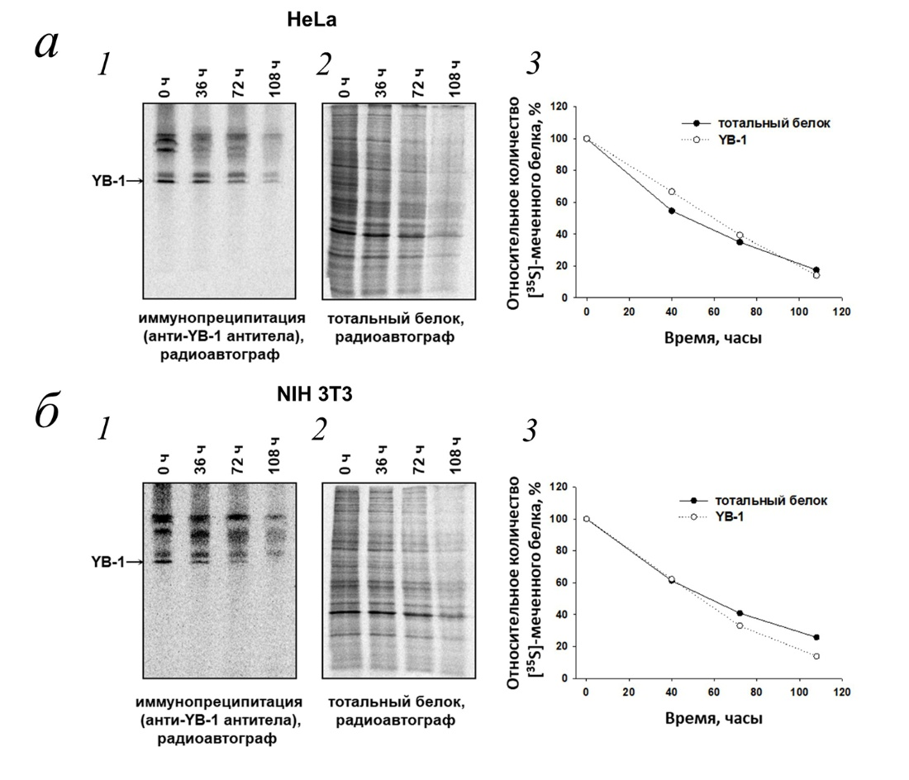
ПРИЛОЖЕНИЕ

Рис. П1. Стабильность эндогенного белка YB-1 в клетках HeLa и NIH3T3. Клетки HeLa (а) или NIH3T3 (б) инкубировали в среде с [³⁵S]метионином в течение 2 ч, меняли на среду без [³⁵S]метионина и инкубировали в течение 0, 36, 72 или 108 ч. Далее, клетки собирали и лизировали. Лизаты клеток уравновешивали по общему белку (радиоавтограф на панелях а, 2 и б, 2) и использовали для иммунопреципитации с антителами против YB-1. Белки, связанные с антителами, разделяли с помощью кислотно-мочевинного электрофореза в 10%-ном ПААГ, а [³⁵S]-меченные белки выявляли с помощью авторадиографии (панели а, 1 и б, 1). Относительную радиоактивность полос определяли с использованием Packard Cyclone Storage Phosphor System (панели а, 3 и б, 3). Радиоактивность YB-1 в точке 0 ч принималась за 100%

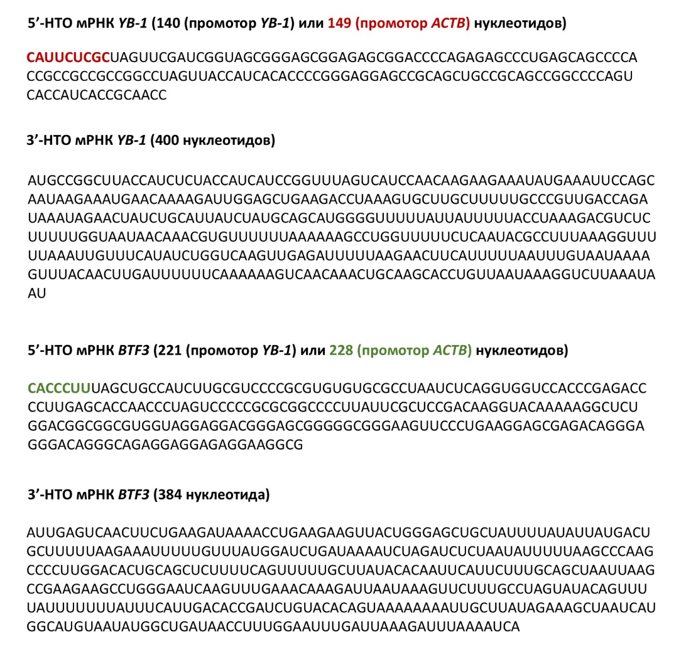
Рис. П2. Последовательности НТО мРНК YB-1 и BTF3. В случае 5'-НТО отмечены варианты, синтезируемые с промоторов YB-1 и ACTB

